Утвержден и введен в действие
Приказом Федерального
агентства по техническому
регулированию и метрологии
от 28 декабря 2015 г. N 48-пнст

ПРЕДВАРИТЕЛЬНЫЙ НАЦИОНАЛЬНЫЙ СТАНДАРТ

ДОРОГИ АВТОМОБИЛЬНЫЕ ОБЩЕГО ПОЛЬЗОВАНИЯ

МАТЕРИАЛЫ МИНЕРАЛЬНЫЕ МЕЛКОЗЕРНИСТЫЕ
ДЛЯ ПРИГОТОВЛЕНИЯ АСФАЛЬТОБЕТОННЫХ СМЕСЕЙ

МЕТОД ОПРЕДЕЛЕНИЯ ОБЪЕМА ПУСТОТ

Automobile roads of general use.
Fine-grained mineral materials for preparing
asphalt mixtures. Method for determination
of the void volume

ПНСТ 73-2015

ОКС 93.080.20
ОКП 57 1100

Срок действия
с 1 июня 2016 года
по 1 июня 2019 года

Предисловие

1 РАЗРАБОТАН Автономной некоммерческой организацией "Научно-исследовательский институт транспортно-строительного комплекса" (АНО "НИИ ТСК")
2 ВНЕСЕН Техническим комитетом по стандартизации ТК 418 "Дорожное хозяйство"
3 УТВЕРЖДЕН И ВВЕДЕН В ДЕЙСТВИЕ Приказом Федерального агентства по техническому регулированию и метрологии от 28 декабря 2015 г. N 48-пнст
4 Настоящий стандарт разработан с учетом основных нормативных положений стандарта AASHTO T 304 "Стандартный метод испытаний. Определение содержания воздушных пустот в неуплотненном мелкозернистом минеральном заполнителе" (AASHTO T 304 "Standard method of test for uncompacted void content of fine aggregate", NEQ)
5 ВВЕДЕН ВПЕРВЫЕ

Правила применения настоящего стандарта и проведения его мониторинга установлены в ГОСТ Р 1.16-2011 (разделы 5 и 6).
Федеральное агентство по техническому регулированию и метрологии собирает сведения о практическом применении настоящего стандарта. Данные сведения, а также замечания и предложения по содержанию стандарта можно направить не позднее чем за девять месяцев до истечения срока его действия разработчику настоящего стандарта по адресу: tk418@bk.ru и в Федеральное агентство по техническому регулированию и метрологии по адресу: Ленинский просп., д. 9, Москва В-49, ГСП-1, 119991.
В случае отмены настоящего стандарта соответствующее уведомление будет опубликовано в ежемесячном информационном указателе "Национальные стандарты" и журнале "Вестник технического регулирования". Уведомление будет размещено также на официальном сайте Федерального агентства по техническому регулированию и метрологии в сети Интернет

1. Область применения

Настоящий стандарт устанавливает метод определения объема пустот в неуплотненном мелкозернистом минеральном материале.
Настоящий стандарт распространяется на мелкозернистые минеральные материалы, предназначенные в качестве составляющего материала при приготовлении асфальтобетонных смесей.

2. Нормативные ссылки

В настоящем стандарте использованы нормативные ссылки на следующие стандарты:
ГОСТ 12.4.131-83 Халаты женские. Технические условия
ГОСТ 12.4.132-83 Халаты мужские. Технические условия
ГОСТ 12.4.252-2013 Система стандартов безопасности труда. Средства индивидуальной защиты рук. Перчатки. Общие технические требования. Методы испытаний
ГОСТ Р 12.1.019-2009 Система стандартов безопасности труда. Электробезопасность. Общие требования и номенклатура видов защиты
ГОСТ Р 53228-2008 Весы неавтоматического действия. Метрологические и технические требования. Испытания
ПНСТ 71-2015 Дороги автомобильные общего пользования. Материалы минеральные мелкозернистые для приготовления асфальтобетонных смесей. Метод определения плотности и абсорбции
ПНСТ 75-2015 Дороги автомобильные общего пользования. Материалы минеральные для приготовления асфальтобетонных смесей. Метод определения зернового состава
ПНСТ 76-2015 Дороги автомобильные общего пользования. Материалы минеральные для приготовления асфальтобетонных смесей. Метод определения содержания пылеватых частиц при промывке
ПНСТ 79-2015 Дороги автомобильные общего пользования. Материалы минеральные для приготовления асфальтобетонных смесей. Метод отбора проб
Примечание - При пользовании настоящим стандартом целесообразно проверить действие ссылочных стандартов в информационной системе общего пользования - на официальном сайте Федерального агентства по техническому регулированию и метрологии в сети Интернет или по ежегодному информационному указателю "Национальные стандарты", который опубликован по состоянию на 1 января текущего года, и по выпускам информационного указателя "Национальные стандарты" за текущий год. Если заменен ссылочный стандарт, на который дана недатированная ссылка, то рекомендуется использовать действующую версию этого стандарта с учетом всех внесенных в данную версию изменений. Если заменен ссылочный стандарт, на который дана недатированная ссылка, то рекомендуется использовать версию этого стандарта с указанным выше годом утверждения (принятия). Если после утверждения национального стандарта в ссылочный стандарт, на который дана датированная ссылка, внесено изменение, затрагивающее положение, на которое дана ссылка, то это положение рекомендуется применять без учета данного изменения. Если ссылочный стандарт отменен без замены, то положение, в котором дана ссылка на него, рекомендуется применять в части, не затрагивающей эту ссылку.

3. Термины и определения

В настоящем стандарте применены следующие термины с соответствующими определениями:
3.1 минеральный заполнитель (aggregate): Минеральный материал, который входит в состав асфальтобетонной смеси.
3.2 мелкозернистый минеральный заполнитель (fine-graded aggregate): Минеральный материал с размером частиц менее 4,75 мм.
3.3 мерная проба (test sample): Количество материала, используемое для получения одного результата в одном испытании.
3.4 стандартный гранулометрический состав (standard graded sample): Специально подготовленный гранулометрический состав с определенным количеством зерен различных размеров.

4. Требования к средствам измерений
и вспомогательным устройствам

При выполнении испытаний применяют следующие средства измерений, вспомогательные устройства:
4.1 Стакан мерный металлический цилиндрической формы емкостью (100 +/- 3) мл, внутренним диаметром (39 +/- 1) мм, внутренней высотой (86 +/- 1) мм с дном толщиной (6 +/- 1) мм. Схема мерного стакана представлена на рисунке 1.

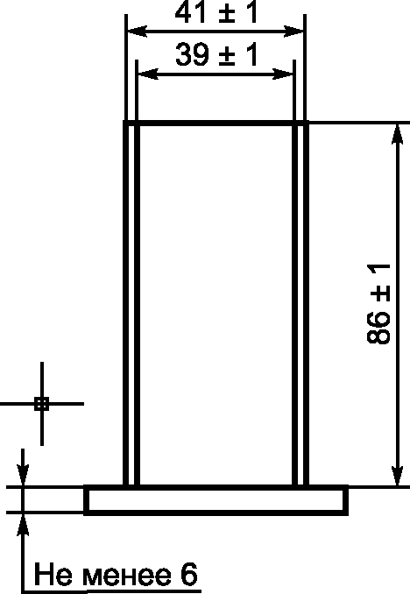

Рисунок 1 - Мерный стакан емкостью 100 мл

4.2 Воронка металлическая, выполненная из цельного металла с гладкой внутренней поверхностью, в форме усеченного конуса с наклоном относительно горизонтали под углом (60 +/- 4)°. Диаметр отверстия воронки должен быть равен (12,0 +/- 0,6) мм. Высота воронки в сечении должна быть не менее 38 мм. Объем воронки должен составлять не менее 200 мл. Допускается применение дополнительного стеклянного или металлического контейнера для компенсации недостающего объема.
4.3 Стойка для воронки на трех или четырех ножках для удержания воронки в неподвижном положении соосно с мерным стаканом. Наклон воронки не должен превышать 4°, смещение от центральной оси стакана - не более 2 мм. Отверстие воронки должно быть на расстоянии (115 +/- 2) мм над верхом мерного стакана. Схема расположения воронки и мерного стакана представлена рисунке 2.

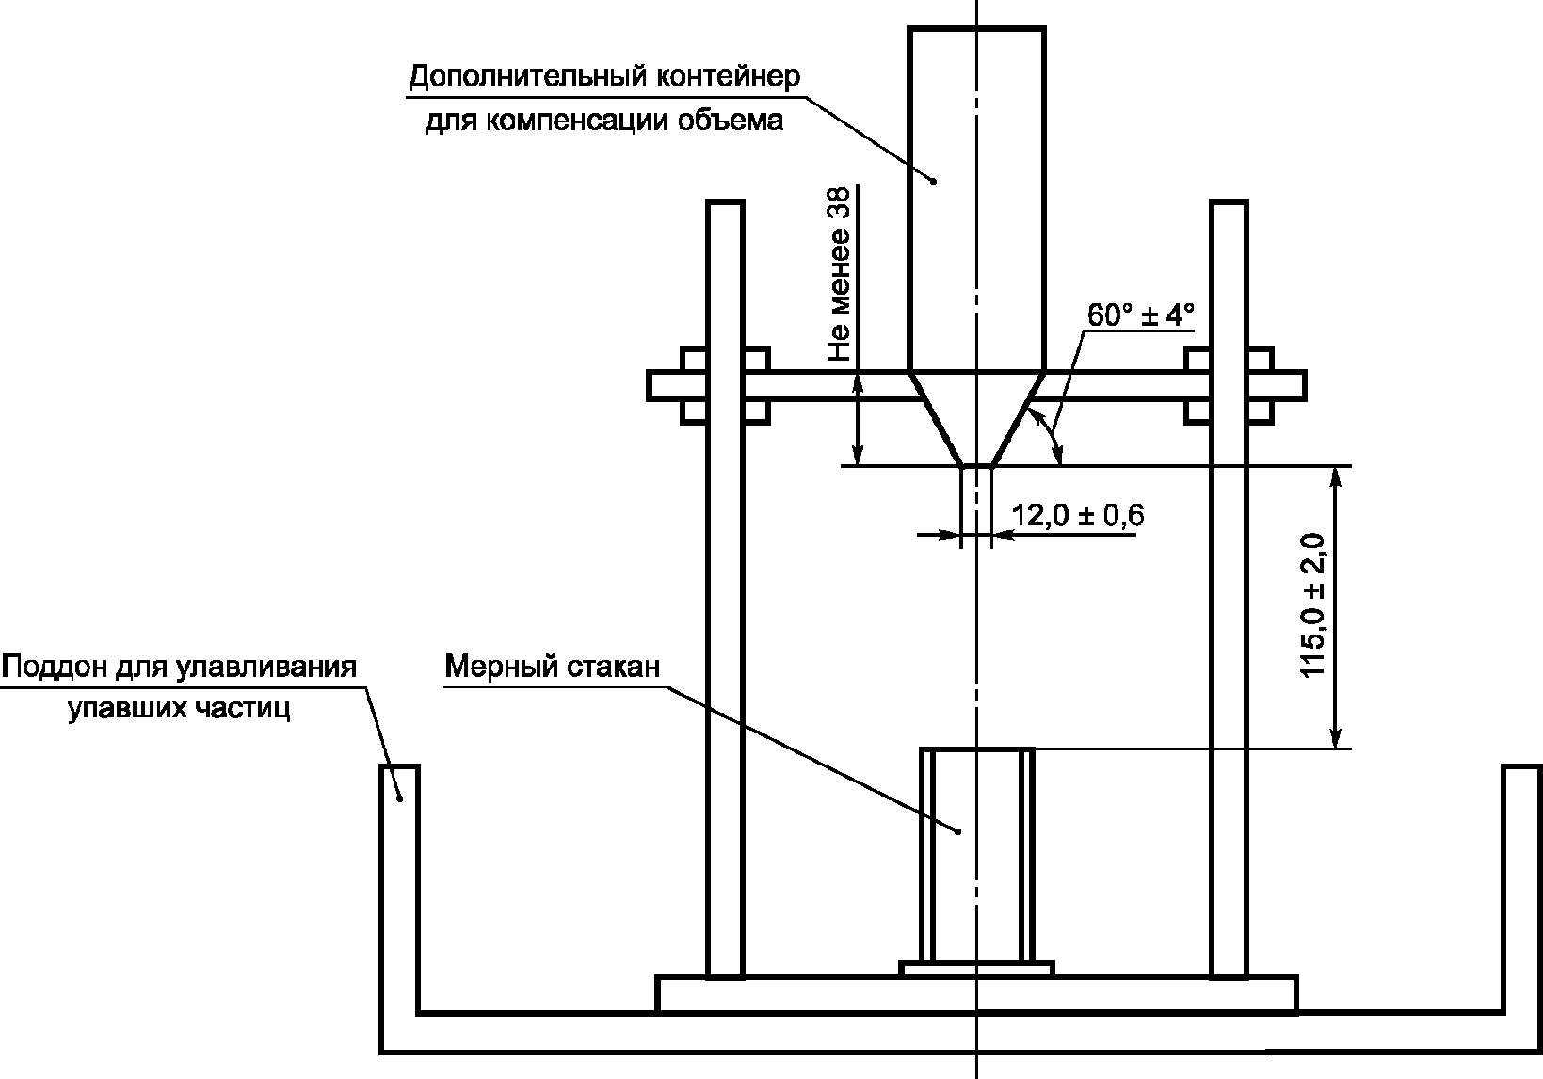

Рисунок 2 - Схема расположения воронки со стойкой
и мерного стакана

4.4 Поддон металлический или пластмассовый достаточных размеров для установки в нем стойки с воронкой с целью предотвращения потери материала.
4.5 Лопатка металлическая с наконечником длиной 100 мм, шириной 20 мм с прямыми кромками. Конец лопатки должен быть обрезан перпендикулярно кромкам.
4.6 Сита диаметром не менее 200 мм, с квадратной формой ячеек размером: 4,75; 2,36; 1,18; 0,6; 0,3; 0,15 и 0,075 мм, предназначенные для просеивания минерального материала.
4.7 Весы лабораторные ГОСТ Р 53228 с классом точности II с наибольшим пределом взвешивания не менее 1000 г и ценой деления 0,1 г.

5. Метод измерений

5.1 Сущность метода заключается в определении объема пустот в мелкозернистом минеральном заполнителе известной массы и объема в насыпном состоянии. Объем пустот вычисляют как отношение разности объемов мерного цилиндра и мелкозернистого минерального заполнителя, заполнившего цилиндр, к объему мерного цилиндра.
5.2 Объем пустот по методу А определяют на подготовленном мелкозернистом минеральном заполнителе со стандартным гранулометрическим составом с целью сравнения угловатости или сферичности зерен заполнителя с другими мелкозернистыми минеральными заполнителями такого же состава.
5.3 Объем пустот по методу Б определяют на индивидуальных фракциях мелкозернистого минерального заполнителя с целью выявления фракции с наибольшим и наименьшим количеством воздушных пустот.
5.4 Объем пустот по методу В определяют с целью выяснения пригодности мелкозернистого минерального заполнителя с его естественным гранулометрическим составом в асфальтобетонных смесях.
5.5 Методы А и Б позволяют определить процентное содержание пустот в стандартных условиях в зависимости от формы зерен мелкозернистого минерального заполнителя. Увеличение содержания пустот указывает на более высокую степень угловатости зерен мелкозернистого минерального заполнителя и меньшую сферичность или на наличие комбинации из двух перечисленных факторов. Уменьшение содержания объема пустот указывает на наличие более округленных и сферических гранул мелкозернистого минерального заполнителя.
При методе В содержание пустот зависит от гранулометрического состава и формы зерен мелкозернистого минерального заполнителя.
5.6 Содержание пустот в пробах стандартного гранулометрического состава (определенное методом А) напрямую не сравнимо со средним содержанием воздушных пустот во фракциях трех размеров одной и той же пробы (определенным методом Б). Проба, состоящая из фракций только одного размера, будет иметь более высокое содержание воздушных пустот, чем проба с разным размером фракций. Поэтому для получения требуемых данных допускается пользоваться разными методами для сравнения формы зерен мелкозернистого минерального заполнителя. Метод В не позволяет непосредственно определить форму зерен мелкозернистого минерального заполнителя в случае различия гранулометрического состава тестируемых проб.

6. Требования безопасности, охраны окружающей среды

6.1 При работе с минеральным материалом используют специальную защитную одежду по ГОСТ 12.4.131 или ГОСТ 12.4.132. Для защиты рук используют перчатки по ГОСТ 12.4.252.
6.2 При выполнении измерений соблюдают правила по электробезопасности по ГОСТ Р 12.1.019 и инструкции по эксплуатации оборудования.

7. Требования к условиям измерений

При выполнении измерений соблюдают следующие условия для помещений, в которых испытывают образцы:
- температура - (22 +/- 3) °C;
- относительная влажность - (55 +/- 15)%.

8. Подготовка к выполнению испытаний

8.1 При подготовке к выполнению испытаний проводят следующие работы:
- отбор проб;
- подготовка к испытаниям.
8.2 Отбор проб
8.2.1 Отбор проб производят в соответствии с ПНСТ 79.
Допускается проведение испытания на мелкозернистом минеральном заполнителе после определения зернового состава согласно ПНСТ 75.
8.3 Подготовка к испытаниям
8.3.1 Метод А
При подготовке к испытаниям методом А необходимо выполнить следующие операции:
- промыть мерную пробу мелкозернистого минерального заполнителя через сита с размером ячеек 0,15 или 0,075 мм в соответствии с ПНСТ 76;
- высушить и рассеять мерную пробу в соответствии с ПНСТ 75 на фракции согласно таблице 1 в количестве, позволяющем определить объемную плотность каждой фракции, и набрать необходимое количество материала в соответствии с таблицей 1;
- определить объемную плотность каждой фракции мелкозернистого минерального заполнителя в соответствии с ПНСТ 71;
- определить среднюю объемную плотность мерной пробы в пропорциях, соответствующих данным, представленным в таблице 1, согласно 10.4 ПНСТ 71;
- подготовить и навесить из мерной пробы необходимое количество высушенного мелкозернистого минерального заполнителя в соответствии с таблицей 1.

Таблица 1

Размер фракций | Масса, г
От 2,36 до 1,18 мм | (44,0 +/- 0,2)
От 1,18 до 0,6 мм | (57,0 +/- 0,2)
От 0,6 до 0,3 мм | (72,0 +/- 0,2)
От 0,3 до 0,15 мм | (17,0 +/- 0,2)
Итого | (190,0 +/- 0,2)

8.3.2 Метод Б
При подготовке к испытаниям методом Б необходимо выполнить следующие операции:
- промыть мерную пробу мелкозернистого минерального заполнителя через сита с размером ячеек 0,15 или 0,075 мм в соответствии с ПНСТ 76;
- высушить и рассеять мерную пробу в соответствии с ПНСТ 75 на фракции согласно таблице 2 в количестве, позволяющем определить объемную плотность каждой фракции и набрать необходимое количество заполнителя в соответствии с таблицей 2;
- определить объемную плотность каждой фракции мелкозернистого минерального заполнителя в соответствии с ПНСТ 71;
- подготовить и навесить из мерной пробы отдельные пробы высушенного мелкозернистого минерального заполнителя в соответствии с таблицей 2.

Таблица 2

Размер фракций | Масса, г
От 2,36 до 1,18 мм | 190,0 +/- 1,0
От 1,18 до 0,6 мм | 190,0 +/- 1,0
От 0,6 до 0,3 мм | 190,0 +/- 1,0

8.3.3 Метод В
При подготовке к испытаниям методом В необходимо выполнить следующие операции:
- высушить мерную пробу согласно ПНСТ 75;
- просеять мерную пробу через сито с размером ячеек 4,75 мм;
- определить объемную плотность заполнителя в соответствии с ПНСТ 71;
- отобрать из мерной пробы (190,0 +/- 1,0) г минерального заполнителя, прошедшего через сито с размером ячеек 4,75 мм.

9. Порядок выполнения измерения

При проведении измерений необходимо выполнить следующие операции:
а) определить массу мерного стакана;
б) перемешать лопаткой пробу до получения однородной массы;
в) установить воронку и мерный стакан согласно рисунку 2;
г) закрыть отверстие в воронке пальцем;
д) высыпать пробу в воронку и разровнять ее лопаткой;
е) убрать палец, чтобы материал начал свободно ссыпаться в мерный стакан;
ж) после заполнения стакана быстрым движением снять лопаткой избыточное количество материала на поверхности стакана, избегая вибрации и любого толчка, который может вызвать уплотнение материала в стакане;
и) при необходимости удалить налипшие фрагменты материала с наружной поверхности стакана;
к) определить массу стакана и его содержимого с точностью до 0,1 г;
л) сохранить весь минеральный заполнитель для повторного теста;
м) повторить действия а) - к) раздела 9 два раза.

10. Обработка результатов испытаний

10.1 Массу мелкозернистого минерального заполнителя в мерном стакане, г, рассчитывают по формуле

F = m₂ - m₁, (1)

где F - масса мелкозернистого минерального заполнителя в мерном стакане, г;
m₁ - масса пустого мерного стакана, г;
m₂ - масса мерного стакана с мелкозернистым минеральным заполнителем после проведения испытания, г.
10.2 Объем пустот в мелкозернистом минеральном заполнителе U, %, рассчитывают по формуле

(2)

где V - объем мерного стакана, мл;
S_{d} - объемная плотность мелкозернистого минерального заполнителя в сухом состоянии.
10.3 При проведении испытания по методу А необходимо рассчитать среднее содержание воздушных пустот в материале по результатам двух определений и зафиксировать эту величину как U_{s}.
За результат испытания принимают среднеарифметическое значение двух параллельных определений с точностью до первого знака после запятой. Разница результатов между ними не должна превышать 0,37%.
10.4 При проведении испытания по методу Б расчет необходимо проводить в следующем порядке:
а) Определить среднее арифметическое содержание воздушных пустот по результатам испытаний трех проб каждой фракции неуплотненного материала с точностью до 0,1%. Разница результатов между ними не должна превышать 0,37%.
б) Определить среднюю величину содержания воздушных пустот U_{m} в неуплотненном мелкозернистом минеральном заполнителе по формуле

U_{m} = (U₁ + U₂ + U₃)/3, (3)

где U₁ - содержание воздушных пустот в неуплотненном мелкозернистом минеральном заполнителе с фракциями размером от 2,36 до 1,18 мм, %;
U₂ - содержание воздушных пустот в неуплотненном мелкозернистом минеральном заполнителе с фракциями размером от 1,18 мм до 0,6 мм, %;
U₃ - содержание воздушных пустот в неуплотненном мелкозернистом минеральном заполнителе с фракциями размером от 0,6 до 0,3 мм, %.
10.5 При проведении испытания по методу В необходимо рассчитать среднюю величину содержания, %, воздушных пустот в неуплотненном материале по результатам двух определений и записать эту величину как U_{r}.
За результат испытания принимают среднеарифметическое значение двух параллельных определений с точностью до первого знака после запятой. Разница результатов между ними не должна превышать 0,37%.

11. Оформление результатов испытаний

Результаты испытаний оформляют в виде протокола, который должен содержать:
а) при проведении испытаний по методу А:
- содержание воздушных пустот,
- величину объемной плотности пробы со стандартным гранулометрическим составом, используемую при расчете,
- название организации, проводившей испытания,
- ссылку на настоящий стандарт;
б) при проведении испытаний по методу Б:
- содержание воздушных пустот неуплотненного материала с фракциями следующих размеров: от 2,36 до 1,18 мм (U₁); от 1,18 мм до 0,6 мм (U₂) и от 0,6 до 0,3 мм (U₃),
- средний процент содержания воздушных пустот в неуплотненном материале (U_{m}),
- объемные плотности каждой индивидуальной фракции, использованные при расчете,
- название организации, проводившей испытания,
- ссылку на настоящий стандарт;
в) при проведении испытаний по методу В:
- содержание воздушных пустот U_{R},
- величину объемной плотности, используемую при расчете,
- название организации, проводившей испытания,
- ссылку на настоящий стандарт.

12. Контроль точности результата испытания

Точность результата испытания обеспечена:
- соблюдением требований настоящего стандарта;
- проведением периодической оценки метрологических характеристик средств измерений;
- проведением периодической аттестации оборудования.
Специалист, проводящий измерения, должен быть ознакомлен с требованиями настоящего стандарта.

